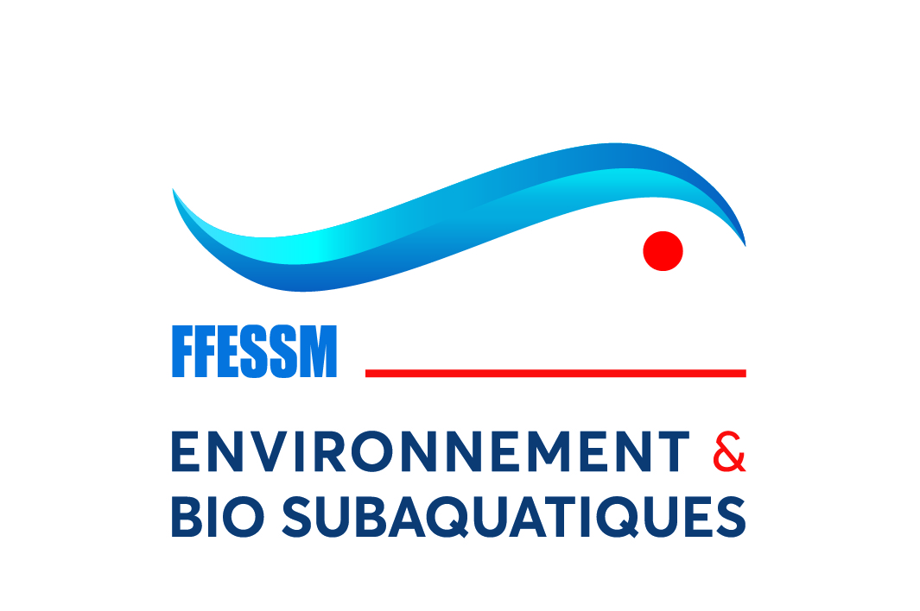
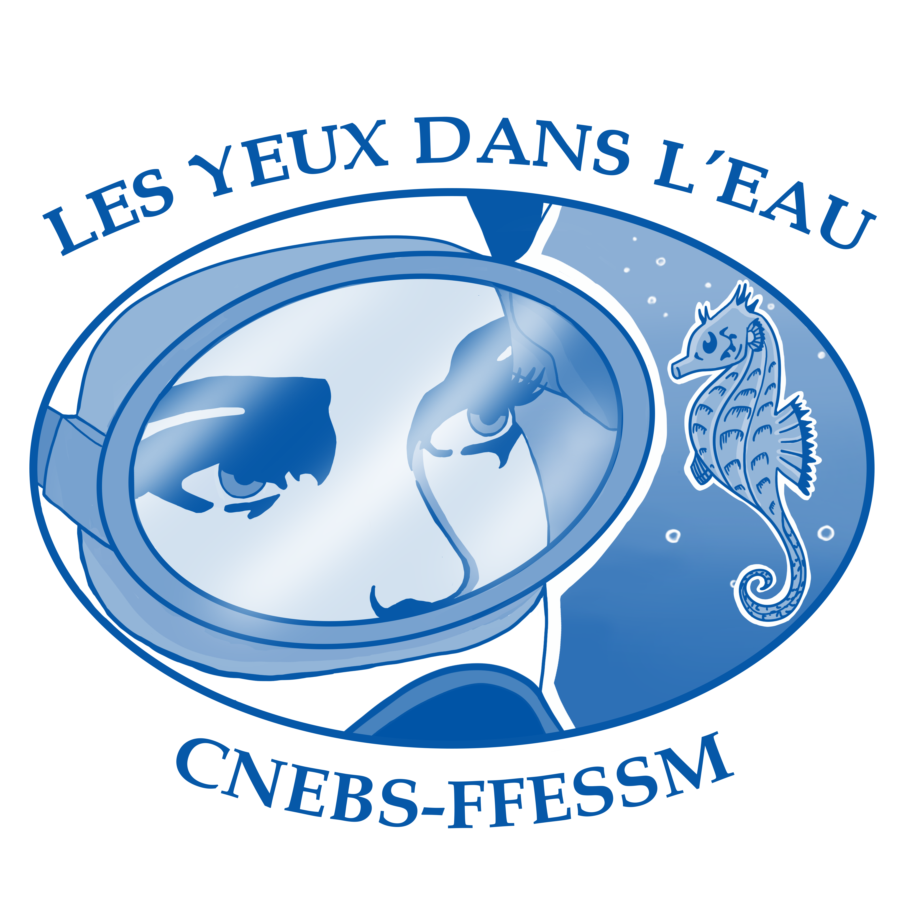
FICHE D’INSCRIPTION
Concours photo
CNEBS-FFESSM 2023

La Commission Nationale Environnement et Biologie Subaquatiques (CNEBS) de la Fédération Française d'Etudes et de Sports Sous-Marins organise un concours photo national.
L'objectif de ce concours est de collecter des images de qualité pour constituer une photothèque propre à la CNEBS ainsi qu’à illustrer les fiches de DORIS (fichier des espèces subaquatiques de France métropolitaine et d'Outremer) issus de travaux collectifs de la CNEBS. Les clichés pourront aussi servir lors des différentes opérations de promotion auxquelles la CNEBS pourrait participer.
Les thèmes du concours seront plus spécifiquement naturalistes (groupe faunistique, floristique, comportement…)
Pour les critères de jugement et d'évaluation, les aspects techniques et esthétiques seront pris en compte mais seront complétés par d'autres comme l'originalité, la particularité, la représentativité du thème…

Pour participer : Il vous faudra choisir 4 photos sur les thèmes suivants :

- Les Chromis
- Les Associations (inter espèces)
- Les pontes de poissons

Nb : Attention vous devrez couvrir dans votre sélection au moins deux des thèmes imposés (hors thème libre).

- et 1 photo dont le thème reste libre avec pour seule contrainte, la photo doit bien sur rester naturaliste et être prise en macro ou en proxi (bien indiquer photo thème libre).
Votre sélection sera composée de 5 clichés au total

Les photographies devront être envoyées, sur CD-Rom (cachet de la poste faisant foi), à l'adresse suivante : Christine LACROIX 134 Avenue Alex Peiré 83500 LA SEYNE sur MER, ou déposées sur une plateforme de téléchargement (à privilégier) avant le 22 octobre 2023.

L'envoi devra être accompagné obligatoirement
- Du formulaire d'inscription, la signature de ce formulaire précédée de la mention "lu et approuvé" implique l'acceptation du règlement,
- Du formulaire de copyright signé

L'ensemble des documents sont téléchargeables sur le site de la CNEBS, biologie.ffessm.fr.

Pour tous renseignements complémentaires n’hésitez pas à contacter :

Christine LACROIX
Email : antiopelle.lacroix@gmail.com
Tel. 06 77 42 58 11

FORMULAIRE D'INSCRIPTION CONCOURS PHOTO
« LES YEUX DANS L’EAU »

NOM : Prénom :

Date de naissance :

Adresse :

N° de licence :

Mail :

Téléphone :

Matériel utilisé :

Réflex ou hybride type de l’appareil :

Compact type de l'appareil :

"Je déclare avoir pris connaissance du sujet et du règlement du concours photo "Les Yeux dans l’eau » en accepter sans réserve ni restriction toutes les clauses, renoncer à tous recours contre l'organisateur et certifie que je suis l'auteur des photos."

Date et signature précédées de la mention manuscrite "lu et approuvé".
(Pour les mineurs signature des parents obligatoire)

